Информация к проекту решения по заявлению:
1.12 Департамент земельных и имущественных отношений мэрии города Новосибирска
Земельный участок:
адрес: Новосибирская область, г Новосибирск, Кировский район, ул 2-я Гэсстроевская, д 1;
кадастровый номер. 54:35:052930:327;
площадь- 5126 кв.м.;
Планшет № 2158, 2159
Зонирование: Зона застройки жилыми домами смешанной этажности (Ж-1), Подзона застройки жилыми домами смешанной этажности различной плотности застройки (Ж-1.1)
Запрос: «гостиничное обслуживание (4.7) – гостиницы»
Планируется: с целью предоставления для строительства с проведением аукциона

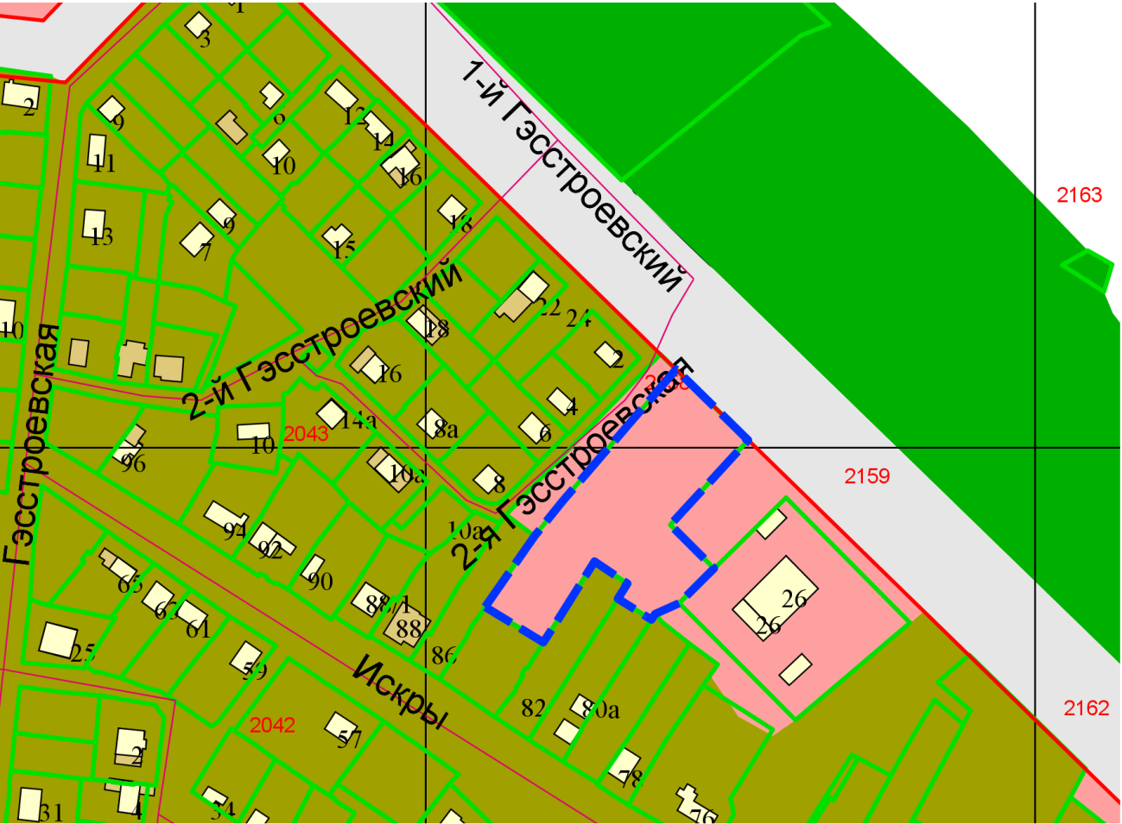
Приложения к заявлению:

